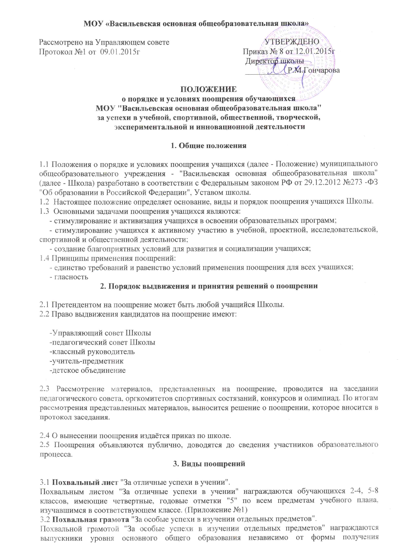
образования, достигшие особых успехов в изучении одного или нескольких предметов, имеющие по этим предметам четвертные, годовые и итоговые отметки "5" за время обучения в классах соответствующего уровня образования и получившие по ним на государственной итоговой аттестации отметку "5", при положительных отметках по остальным предметам. (Приложение №2)
3.3 Почётная грамота.
Почётной грамотой награждается учащийся за хорошие успехи, достигнутые в учебной деятельности.
3.4 Грамота.
Грамотой награждается учащийся за активное участие в общественной жизни класса, школы,
творческих конкурсах и спортивных состязаниях.
3.5 Благодарственное письмо родителям (законным представителям).
Благодарственное письмо родителям (законным представителям) вручается за воспитание детей, достигших успехов в учении, творческой деятельности, спортивных успехов, за активное участие в общественной жизни Школы, органах общественного управления Школой, благотворительную деятельность.
4. Учёт поощрений
4.1 Запись о поощрениях вносится в личное дело обучающегося.
4.2 Информация о поощрении вносится в журнал регистрации поощрений по следующей форме:
-журнал регистрации Похвальных листов "За отличные успехи в учении" (Приложение №3);
-журнал регистрации Похвальных грамот "За особые успехи в изучении отдельных предметов" (Приложение №4);
-журнал регистрации Почётных грамот и грамот (Приложение №5)
-журнал учёта выдачи грамот победителям и призёрам школьного этапа Всероссийской олимпиады школьников (Приложение №6)

Журнал прошнуровывается, скрепляется печатью.

Приложение №3

Регистрационный  номер | Ф.И.О.  обучающегося | Класс | Номер и дата  приказа о выдаче | Подпись в  получении | Дата  выдачи

Приложение №4

Регистрационный  номер | Ф.И.О.  обучающегося | Класс | Номер и дата  приказа о выдаче | Предметы | Подпись  в получении | Дата  выдачи

Приложение№5

№№  п\п | Ф.И.О.  обучающегося | Краткое содержание | Дата, № приказа | Дата  вручения | Роспись  получившего

Приложение №6

№ | Ф.И.  обучающегося | Класс | Предмет | Дата, номер  приказа | Подпись в получении | Дата получения

